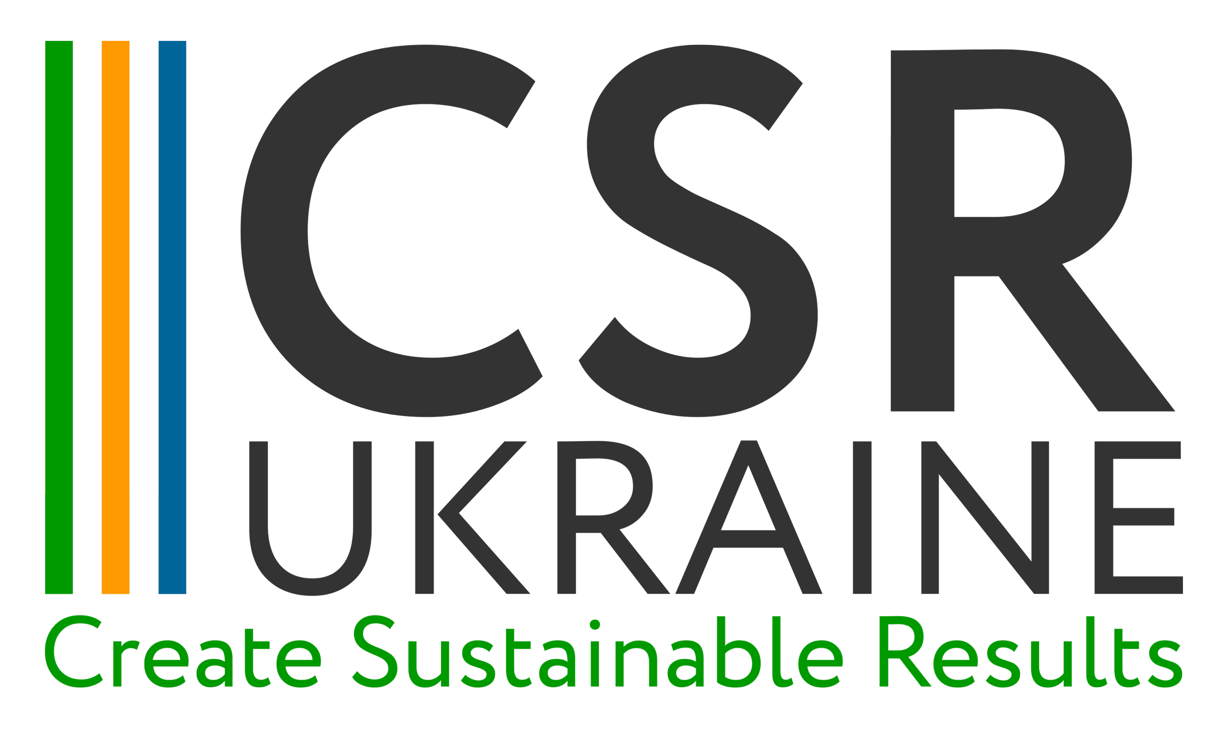
Центр «Розвиток корпоративної
соціальної відповідальності»
02094, Київ, пр.-т. Ю.Гагаріна, 23, оф. 802
+38 044 292 02 48 ; www.csr-ukraine.org

Щодо інформування про можливості з розвитку кар’єрив межах простіруDniproCareerHub

CSR Ukraine, експертна організація Центр "Розвиток КСВ"висловлює вам свою повагу та інформує вас про створення на Дніпропетровщині простору розвитку кар’єри DniproCareerHubза ініціативою CSR Ukraine та Німецької федеральної компанії DeutscheGesellschaftfürinternationaleZusammenarbeit (GIZ) GmbH. Партнерами проекту є Державна служба зайнятості та Дніпропетровська обласна рада. Проекти для розвитку молоді, що реалізує CSR Ukraine, підтримують Міністерство молоді та спорту України і Фонд Народонаселення ООН в Україні.

Шановні майбутні випускники!
Запрошуємо Вас відвідати заходи DniproCareerHub цього тиждня. Участь безкоштовна. Звертаємо Вашу увагу: деякі заходи передбачають попередню реєстрацією за формою.

10 вересня 2019р.:
Відкритий майстер-клас: "Автостопом по кар'єрі. Як зробити свідомий вибір?
Початок о 14.00 за адресою м. Дніпро, вул. Алтайська, 6а, молодіжний центр "Advancedworker" (приміщення Дніпровського центру професійно-технічної освіти).
Попередня реєстрація за посиланням https://forms.gle/9XqVxPmgjaJQCTZEA
11 вересня 2019р.:
Квест-гра Один день із життя ТОПового студента від провідного національного роботодавця ПриватБанк.
Початок о 14.00 за адресою вул.Барикадна, 1, 3-й поверх, кімната 333 (приміщення Фонду Професійного Розвитку).
Кількість місць обмежена, тому пройде відбір на основі анкети - https://forms.gle/ckkCyqv4Cnki35pE9.

14 вересня 2019 в День міста:
Відкрита зустріч-презентацію «DniproСareerHub: простіррозвиткукар’єри».
Захід пройде з 11.00 до 14.00 за адресою: м. Дніпро, Сквер Героїв при підтримці Дніпропетровської обласної бібліотеки для молодіі мені М. Свєтлова в межах події Бібліотеки Дніпропетровщини запрошують на побачення.
Вхід вільний, попередня реєстрація не потрібна.

Дізнайтися більше про заходи можна на нашій сторінці в Фейсбук.
Будемо раді вам допомогти!
З повагою,
Адміністратор DniproCareerHub
Наталя Єременко
тел. +38 050 919 58 11
http://careerhub.in.ua/dnipro/
https://www.facebook.com/DniproCareerHub/
https://www.instagram.com/dnipro.careerhub/

